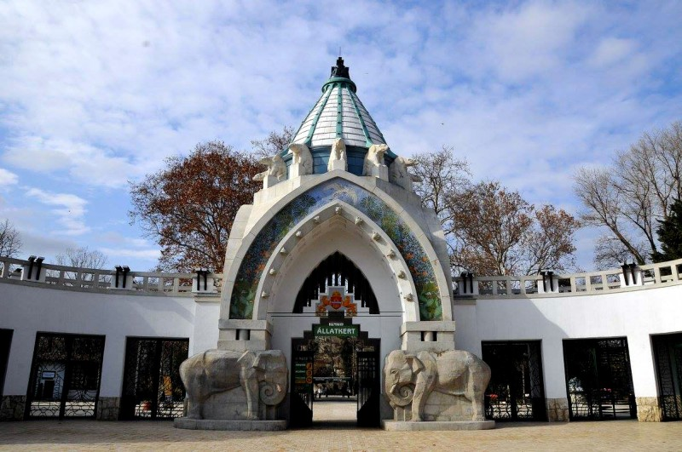

V jeden pekný deň
V jeden pekný deň,
zdal sa nám krásny sen:
išli sme my do zoo,
a bolo to tam v „poho“.

Zvieratká tam boli milé,
čakali, kým si ich vyfotíme.
Kŕmiť sme ich nemohli,
ruku by nám odtrhli.

Videli sme tam tri krásne lemury,
žirafy a slony im konkurenciu robili.
Aj rybičky svoje miesta mali,
vo vode si veselo plávali.

(Haninčíková, Hanová, Slížiková, Kubániová, I.A)

Zoo
Levíky sa spolu hrali,
žirafy všetko žrali.
Okolo nich veľká klietka,
to je tá zoo, kde sme boli dneska.

(K. Šulajová, N. Pálešová, 1.A)

ZOO

Budapešť sme navštívili,
zoo sme si veľmi užili.
Videli sme slona, páva,
chýbala tam už len ťava.

Zoo bola veľkého rozmeru,
žirafy mali hlavy až po stenu.
Videli sme veľkého hada,
Aďa ho mala veľmi rada

Mime sa tiež veľmi páčilo,
no, zvierat jej už na dnes stačilo.
Saška sa krokodíla nevedela dočkať,
ešteže ju nechcel zožrať.

Erikine oči už klepkali,
pomaly sme všetci zaspávali.
Pštros obhrýzal Lei topánku,
Nezaškodilo by trocha spánku.

O nohy sme skoro prišli,
a pomaly zo zoo aj odišli.
Nákupné centrum nás už čakalo,
viacej nás to ale domov lákalo.

(Úradníková, Bunová, Kučerová, Lisyová, Šulajová, I.A)

Zoo

Padlo nám to ako z neba,
odolať zoo sa predsa nedá.
Opice sa nám zasmiali,
po lane sa šplhali.
Videli sme množstvo zvierat,
a ešte aj raje plávať.

(Uhríková, Dirbáková, Nehézová, Adamíková, 1.A)

Výlet

Išli sme do zoo, aká trasa...
Chceli sme vidieť divé prasa.
Ťavu síce nemali a koala pošla,
nesieme si domov plyšového kozla.

(Bariaková, Báťková, Krnáčová, Lacková, Maďarová, 1.A)

Cestou zo zoo

Celí natešení do Pešti s veľkou zvesťou ideme,
s forintami kšeftovať plánujeme,
s opicami, žirafami, slonmi sa fotiť budeme.

Preskúmať sme chceli tunel veľký,
skoro sme si v ňom pri surikatách zlámali krky.

Na ceste domov už sme,
Zážitky si domov nesieme.
Vyzerá to tak, že zmokneme
hromy, blesky vidieť budeme.

„Szia, viszlát, jónapot“,
pôjdeme tam aj o rok.

(Kapičiaková Z., Hoghová A., Babiaková P., Csóriová N.,
Kováčová N., Gažúrová T., 1. B )

Az Állatkert

A szép időjárás miatt autóbuszba ültem,
s azzal valahogyan az állatkertbe kerültem.
Az ázsiai tigris napozott a farönkön,
miközben az üvegen koppant a műkörmöm.

(Éva, Fanny, Józsa, Juli, I.D)

